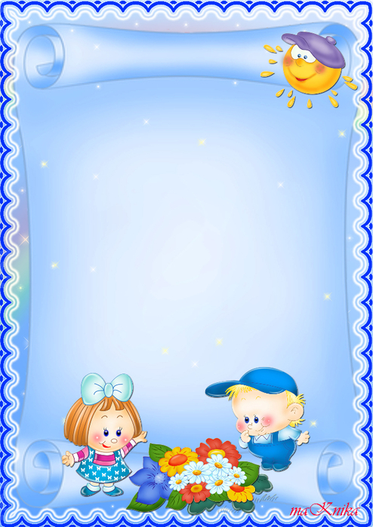
Первый год – это стартовая площадка для запуска всех возможностей ребенка, это именно тот возраст, когда определяется дальнейшее развитие малыша. Почему? Во-первых, с этого момента он начинает не ползать, а ходить, а значит – значительно лучше и полнее видеть окружающий мир. Во-вторых, кроха начинает говорить. Речевое общение с близкими дает значительный толчок его развитию. И, наконец, в-третьих, после года малыш может брать в руки различные предметы и музыкальные игрушки.  В 3-4 года большое значение в музыкальном развитии малыша приобретают детские музыкальные инструменты.  Это не просто копии настоящих музыкальных инструментов для развлечения. Детские музыкальные инструменты развивают слух, чувство ритма, эмоциональную восприимчивость ребенка,  формируют его  музыкальный вкус.  В покупке таких  инструментов тоже  надо знать меру. Иногда  родители покупают  сразу много музыкальных  инструментов и игрушек. | Малыш мечется от одного к другому, быстро устает от избытка впечатлений и, наконец, забрасывает в угол все это звенящее, поющее, свистящее богатство, так и не научившись играть. Детские музыкальные инструменты следует осваивать поочередно. Пока ребенок не научился играть на одном, не стоит давать ему следующий. И здесь, конечно, потребуется ваша помощь.  Попробуйте вместе с ребенком подбирать мелодии на слух. Это не только развивает его музыкальные способности, не только доставляет ребенку удовольствие, но и является первым важным шагом в обучении его игре на настоящем музыкальном инструменте.  Начинайте с подбора самых простых мелодий, состоящих из двух-трех и даже одной ноты, например: «Тра-та-та, тра-та-та, от-во-ряй-те во-ро-та». Сначала напойте песенку, а потом покажите малышу, как это звучит на том или ином инструменте. Дети в этом возрасте обожают подражать, и ваши сын или  дочка непременно постараются  подобрать мелодию сами.  Похвалите малыша. Поправьте,  если он ошибся. | Постепенно мелодии и песенки можно усложнять.  Теперь о том, как научить малышей петь и танцевать.  Малыши – музыкальный народ. Они имеют музыкальные способности, о которых мы даже не подозреваем, и прямо-таки обожают петь. Душа ребенка чувствительна к песенной интонации, и нередко дети начинают петь «раньше, чем ходить». Сначала они поют так, как слышат. Здесь в полной мере проявляется их способность к подражанию.  Постепенно в пении все больше проявляется индивидуальность малыша. Иногда дети (такую игру надо всячески поощрять) разыгрывают целые спектакли, держа в руках микрофон либо предмет, изображающий микрофон, и  распевая песни,  которые им нравятся.

